 **Выпуск №2, октябрь 2017 год.**

***Газета для родителей***

|  |  |
| --- | --- |
| *E:\материал для газеты\9556213ed64bdb8f2669316ae34809bb.jpg* | ***Тема выпуска: «Великое предназначение музыки!»***  ***Международный день музыки*** *учрежден 1 октября 1975 года по решению ЮНЕСКО. Одним из инициаторов учреждения Международного дня музыки является композитор Дмитрий Шостакович. Праздник отмечается ежегодно во всем мире большими концертными программами, с участием лучших артистов и художественных коллективов. В этот день звучат сочинения, вошедшие в сокровищницу мировой культуры.*  ***Музыка*** *(от греческого* ***musike,*** *буквально —* ***«***[***искусство***](http://kayrosblog.ru/tag/iskusstvo) ***муз»****) — вид искусства, в котором средством воплощения художественных образов служат определенным образом организованные музыкальные звуки.* |
| *Музыка непосредственно воздействует на восприятие человека, наполняет его эмоциями и обладает огромной силой. На свете найдется мало людей, равнодушных к музыке. Многие композиторы пытались выразить через нее состояние своей души. Их великие имена всегда с благодарностью будут произносить потомки. Музыка не стареет, она будет жить столько, сколько будет существовать* [*человек*](http://kayrosblog.ru/tag/chelovek)*.*     |  |  | | --- | --- | | *С музыкой человечество знакомо с давних времен. В пещерах Африки сохранились наскальные рисунки давно исчезнувших племен. На рисунках изображены люди с музыкальными инструментами. Мы уже никогда не услышим той музыки, но когда-то она скрашивала жизнь людей, заставляла их радоваться или печалиться. На протяжении веков и тысячелетий музыка была неотделимой частью творческого самовыражения людей, их культурной традиции, религиозного обряда и повседневного существования. По мнению ученых, музыка появилась в одно время с речью. Сначала первобытные люди, выполняя коллективную работу, издавали определенные повторяющиеся звуки, чтобы задать ритм и согласовать свои действия. Позже они начали дополнять мелодичными звуками танцы — опять же, для поддержания ритма. Звуки музыки приятны человеческому уху, воспринимаются легко, объединяют и заражают единым настроем, поэтому музыка не просто прижилась в первобытном обществе, но и стала движущей силой его развития.* | *ёёёёE:\материал для газеты\p11_k0000001.jpg* |   *На протяжении веков и тысячелетий музыка была неотделимой частью творческого самовыражения людей, их культурной традиции, религиозного обряда и повседневного существования. Начало третьего тысячелетия показывает, что музыка не утратила своего значения, а напротив — потребность в ней увеличивается. Современные представления о музыке формируются в мультикультурном пространстве, расширяя наши знания о различных культурных средах, пластах, традициях, где музыка обязательно присутствует. Используются возможности широкого межкультурного обмена. Благодаря сети Интернет музыка стала доступней чем когда либо, где можно найти практически все музыкальные композиции, которые были написаны и сыграны человечеством за всю его историю.* | |

*С древних пор музыка использовалась как лечебный фактор. Уже на заре человеческой цивилизации жрецы, а затем врачи, философы, педагоги использовали музыку для лечения души и тела. Они задумывались над тайнами влияния музыки, пытаясь определить ее роль как в восстановлении функций организма, так в формировании духовного мира личности. Известно, что уже Гиппократ и Пифагор специально* ***«прописывали»*** *своим больным курсы лечения музыкой, достигая высоких целительных эффектов! Известны идеи Платона, связанные с* ***музыкотерапией****. Вслед за Платоном и Пифагором идеи о влиянии искусства на человека Аристотель в учении о* ***катарсисе*** *– концепции очищения души человека в процессе восприятия музыки.*

*В настоящее время для нас, педагогов современного общества, остро встала проблема роста количества детей дошкольного возраста с нарушениями в поведении, а также в психическом и личностном развитии. Над данной проблемой работают психологи, воспитатели и другие специалисты. Многие ищут новые нетрадиционные методы педагогической помощи детям, например* ***музыкальная терапия****. Созидательная энергия музыки может быть направлена на коррекцию эмоционального поведения дошкольников дома и в детском саду. Использование музыки поможет снизить интенсивность эмоциональных реакций, замкнутость неадекватность поведения.*

*Трудно переоценить влияние музыки на человека. Это живой неисчерпанный источник вдохновения. Музыка может предоставить удовольствие, но также одновременно может вызвать сильное душевное переживание, пробудить к размышлению, открыть неизвестный мир фантазий. Организм человека, слушающего музыку, как бы подстраивается под нее. В результате поднимается настроение, работоспособность, снижается болевая чувствительность, нормализуется сон, восстанавливается стабильная частота сердцебиения и дыхания. Мелодии, доставляющие человеку радость, благотворно влияют на организм: замедляют пульс, увеличивают силу сердечных сокращений, способствуют расширению сосудов, нормализуют артериальное давление, стимулируют пищеварение, улучшают аппетит, облегчает установление контакта между людьми, повышают тонус коры головного мозга, улучшает обмен веществ, стимулируют дыхание и кровообращение, усиливают внимание.*

Если ребёнок испытывает **печаль**, то можно включить медленную минорную музыку:

* Чайковский-вступление V и финал IV симфоний;
* Бах-вторая часть концерта №5 Ре-минор.

При **раздражении, гневе**, волнении и тревоге хорошо включить быструю минорную музыку:

* 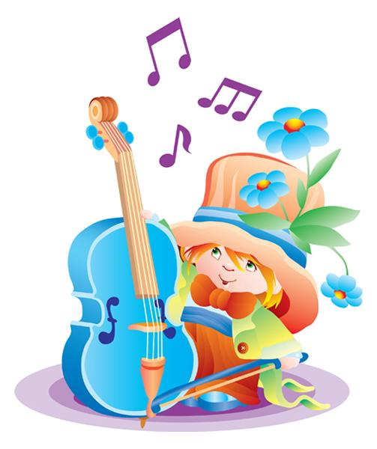Шуман- «Порыв»;
* Шопен-скерцо №1;
* Дебюсси – «Шаги на снегу», «Сирены».

**Спокойное настроение** создаст медленная мажорная музыка:

* Шуберт - «Аве Мария»;
* Бородин - ноктюрн из «Струнного квартета»;
* Равель - «Павана».

**Радость, веселье, торжество** выражают быстрые мажорные мелодии:

* Лист - финалы рапсодий №6,12;
* Равель - «Болеро»

*С помощью музыкотерапии можно создать оптимальные условия для развития детей, воспитания у них эстетических чувств и вкуса, избавления от комплексов, раскрытия новых способностей.*

*Используя музыкальное искусство в целях воспитания, можно параллельно решать многие задачи, связанные с физическим и эмоциональным состоянием ребенка, воспитанием и коррекцией проявления отдельных личностных качеств, активизации творчества. Грамотное и дозированное использование музыки в различные моменты жизни и деятельности ребенка оказывает положительное воздействие на его эмоциональное состояние, способствует в одних случаях концентрации внимания, активизации мыслительных процессов, в других – расслаблению, снятию напряжения. Однако, при этом следует учитывать, что музыка не должна звучать постоянным фоном. Во всем нужна мера, чтобы не навредить ребенку!*

Информацию подготовила музыкальный руководитель Елена Анатольевна Баяндина